ФЕДЕРАЛЬНОЕ ГОСУДАРСТВЕННОЕ АВТОНОМНОЕ

ОБРАЗОВАТЕЛЬНОЕ УЧРЕЖДЕНИЕ ВЫСШЕГО ОБРАЗОВАНИЯ

САНКТ-ПЕТЕРБУРГСКИЙ НАЦИОНАЛЬНЫЙ ИССЛЕДОВАТЕЛЬСКИЙ УНИВЕРСИТЕТ ИНФОРМАЦИОННЫХ ТЕХНОЛОГИЙ, МЕХАНИКИ И ОПТИКИ

КУРСОВАЯ РАБОТА

Тема: Система учета интеллектуальной собственности организации

Работу выполнил студент Никитина Снежана Владимировна группы К3121

(фамилия, имя, отчество) (номер группы)

Руководитель Лямин Андрей Владимирович

(фамилия, имя, отчество)

Работа защищена " " 20 г. с оценкой

Подписи членов комиссии:

САНКТ-ПЕТЕРБУРГ, 2020 г.







Оглавление

Введение 6

1 Анализ и уточнение задания 7

2 Разработка инфологической модели базы данных 8

3 Описание интерфейсов пользователей системы 9

4 Описание прототипов интерфейсов пользователей системы 10

5 Разработка архитектуры системы 14

6 Описание программного кода системы 16

Заключение 17

Список использованной литературы 18

# Введение

Цель курсовой работы: создание собственного сайта для закрепления навыков и получения новых знаний по программированию на языке Python с фреймворком Django и JSON-файлами.

Задание курсовой работы: требуется разработать модуль системы учета интеллектуальной собственности организации и структуру JSON-файла, содержащего данные объектов системы. Для каждой организации необходимо хранить его название, дату основания, данные о местоположении, краткое описание, информацию о его директоре, включающую его имя, фамилию, отчество при наличии и дату рождения, а также список единиц интеллектуальной собственности, характеризующихся названием, научной областью, датой публикации, списком авторов и кратким текстовым описанием. Модуль должен предоставлять возможность получения данных о списке организаций, хранящихся в базе данных, возможность перехода к интерфейсу просмотра краткой информации о списке всех единиц интеллектуальной собственности, интерфейсу просмотра подробной информации об отдельной единице. База данных представляется JSON- файлом. Средства доступа к базе данных: Python + Django.

# 1 Анализ и уточнение задания

При уточнении задания было выяснено, что требуется создать сайт, где можно будет просмотреть список организаций с данными о дате образования, о местоположении, с кратким описанием, информацией о директоре и списком интеллектуальных собственностей, характеризующихся названием, датой публикации, списком авторов кратким описанием. Наш модуль системы учета интеллектуальной собственности также будет содержать информацию об авторах, о пользователях системы и возможность регистрации, авторизации, добавление и удаление организаций и интеллектуальный собственностей.

В ходе уточнения и анализа задания, оно было разбито на несколько основных этапов выполнения, сроки которых представлены в *Таблице 1.*

|  |  |  |
| --- | --- | --- |
| № п/п | Наименование этапа |  |
| Дата завершения |
|  |
| 1 | Анализ и уточнение задания | 04.10.19 |
| 2 | Разработка инфологической модели базы данных | 11.10.19 |
| 3 | Описание ролей пользователей, их прав и сценариев работы. Разработка прототипов интерфейсов пользователей системы | 25.10.19 |
| 4 | Разработка архитектуры системы | 08.11.19 |
| 5 | Программная реализация системы | 13.12.19 |
| 6 | Оформление пояснительной записки | 20.12.19 |
| 7 | Подготовка презентации и защита работы | 21.01.20 |

*Таблица 1 - Этапы выполнения задания*

# 2 Разработка инфологической модели базы данных

На этом этапе была спроектирована структура базы данных проекта. В ходе анализа задания было выделено несколько сущностей базы данных. Их краткие описания представлены в *Таблице 2.*

|  |  |
| --- | --- |
| Название сущности | Краткое описание |
| Организация | Содержит название (тип text),  ФИО директора (тип text), местоположение (тип text), краткое описание (тип text) |
| Интеллектуальная собственность | Содержит название (тип text), список авторов, дату создания (тип date), краткое и полное описания (тип text) |
| Автор | Содержит полное имя (тип text), дату рождения (тип date), место работы (тип text), дополнительную информацию (тип text) |
| Пользователи | Содержит полное имя (тип text), место работы (тип text), логин (тип text), пароль (тип text), роль в системе (тип text) |

*Таблица 2 - Сущности базы данных*

Ниже приведено описание связей между сущностями:

* Интеллектуальная собственность имеет автора (автор -> интеллектуальная собственность)
* Интеллектуальная собственность хранится в организации (интеллектуальная собственность -> организация)

# 3 Описание интерфейсов пользователей системы

После анализа задания было решено создать четыре вида пользователей: гость, авторизованный пользователь, менеджер, администратор.

Права пользователя категории «Гость»:

* Просмотр контента на сайте – список организаций и всех единиц их интеллектуальной собственности, а также полной информацией о них.

Права пользователя категории «Авторизованный пользователь»:

* Наследование прав пользователя категории «Гость»
* Возможность изменить свою роль в системе при желании пользователя категории «Администратор»

Права пользователя категории «Менеджер»:

* Наследование прав пользователя категории «Авторизованный пользователь»
* Возможность добавлять в систему новый контент (организации, интеллектуальные собственности и их полные информации)

Права пользователя категории «Администратор»:

* Наследование прав пользователя категории «Менеджер»
* Возможность просматривать информацию о пользователях системы
* Возможность удалять пользователей и изменять их категорию

# 4 Описание прототипов интерфейсов пользователей системы

Прототип главной страницы представлен на Рисунке 1. На нем можно увидеть список организаций и информацию о них, а также список интеллектуальных собственностей. Также прототипы других страниц можно увидеть на Рисунках 2-9.

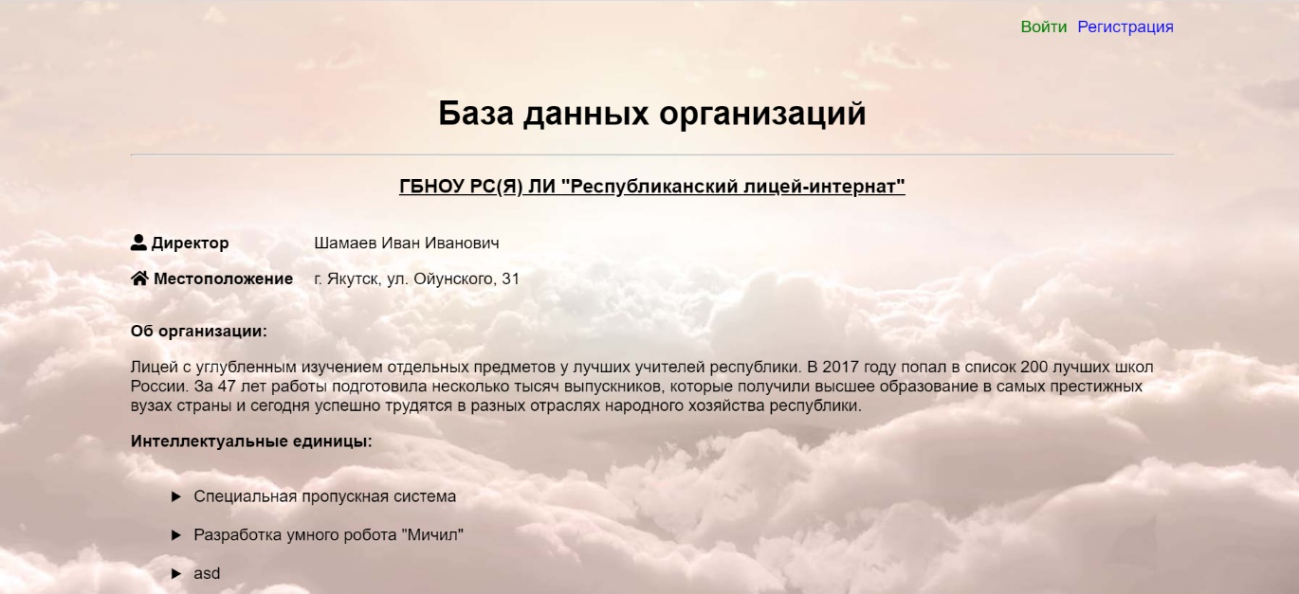

Рисунок 1 – Главная страница

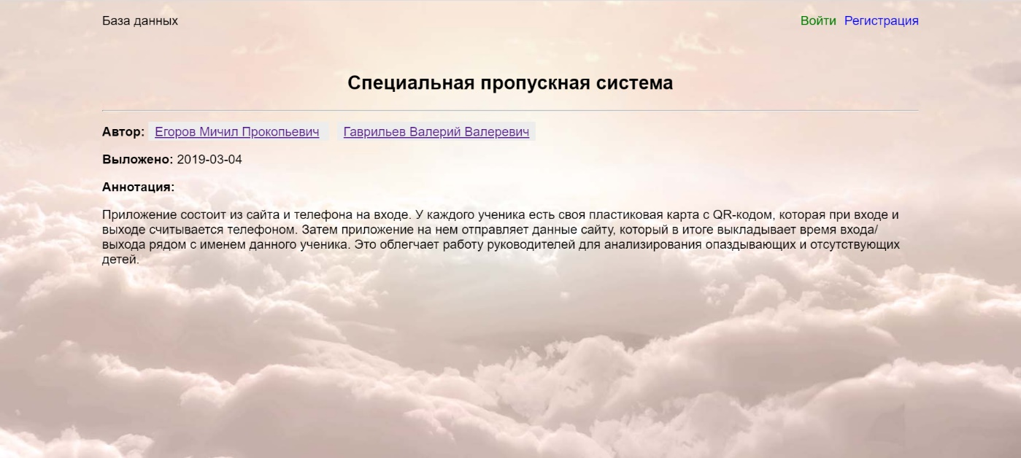

Рисунок 2 - Страница интеллектуальной собственности

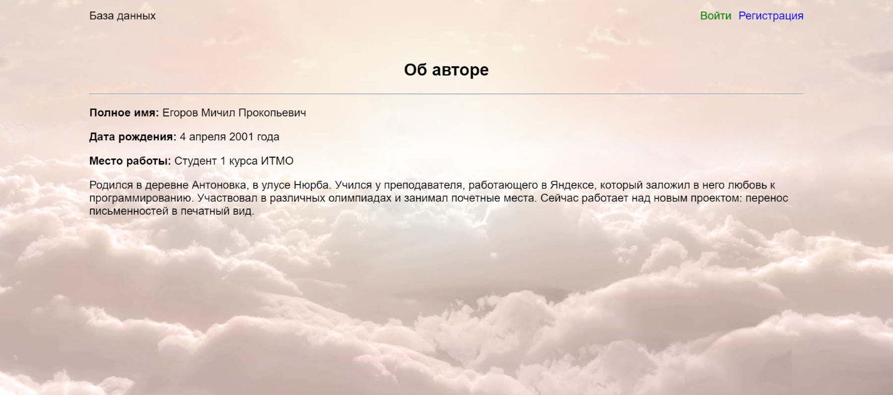

Рисунок 3 – Страница с личной информацией об авторе



Рисунок 4 – Страница регистрации



Рисунок 5 – Страница аутентификации

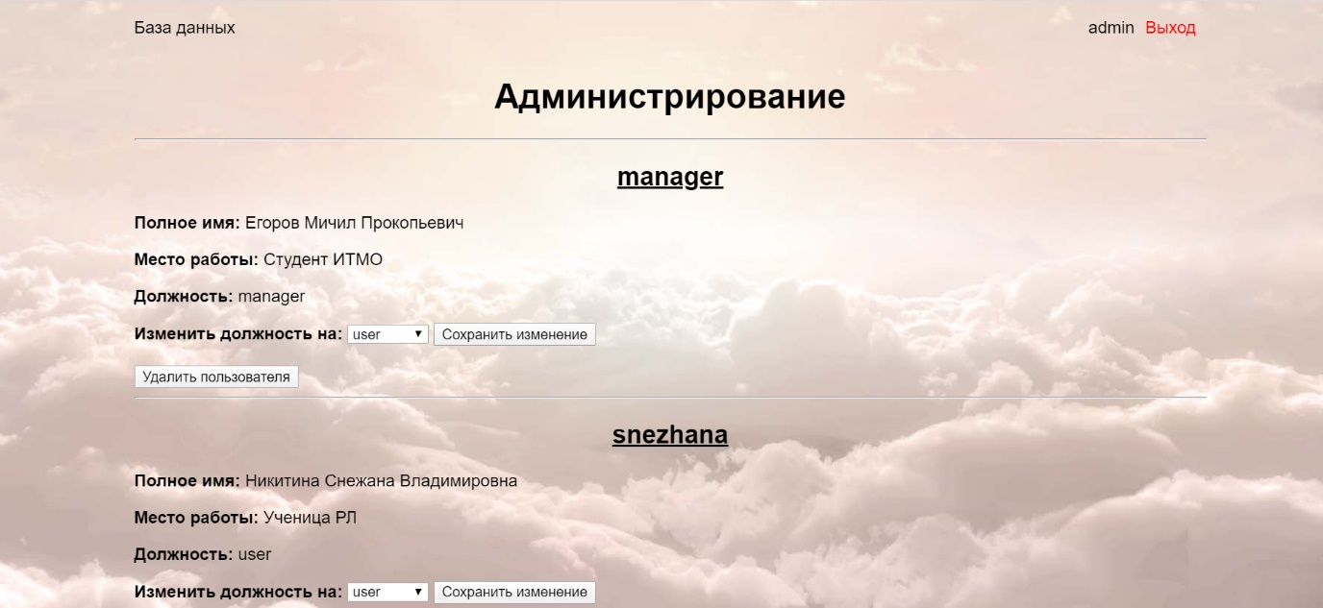

Рисунок 6 – Прототип панели управления админа



Рисунок 7 – Прототип интерфейса редактирования

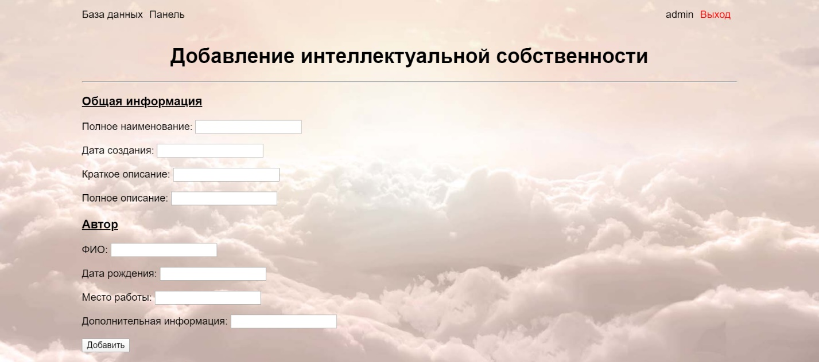

Рисунок 8 – Прототип добавления интеллектуальной собственности



Рисунок 9 – Прототип добавления организации

# 5 Разработка архитектуры системы

В *Таблице 3* представлен перечень основных файлов проекта с их описанием.

|  |  |  |
| --- | --- | --- |
| Каталог | Имя файла | Описание |
| \ | json_data.json | Файл формата «json». Данные об организациях и авторах |
|  | json_logins.json | Файл формата «json». Данные об зарегистрированных пользователях системы. |
|  | manage.py | Интерфейс для django.admin |
| templates\ | index.html | Шаблон страницы. Главная страница. Организации и интеллектуальные собственности. |
|  | addOrganization.html | Шаблон страницы. Добавление новой организации. |
|  | addProperty.html | Шаблон страницы. Добавление новой интеллектуальной собственности. |
|  | admin.html | Шаблон страницы. Панель администрирования. |
|  | article.html | Шаблон страницы. Страница данных интеллектуальной собственности. |
|  | author.html | Шаблон страницы. Страница данных об авторе. |
|  | login.html | Шаблон страницы. Страница аутентификации. |
|  | register.html | Шаблон страницы. Страница регистрации. |
| \kurs\ | urls.py | Файл настроек ссылок для каждого представления |
|  | settings.py | Файл настроек проекта |
|  | wsgi.py | Файл, необходимый для развёртывания Django |

*Таблица 3 - Архитектура системы*

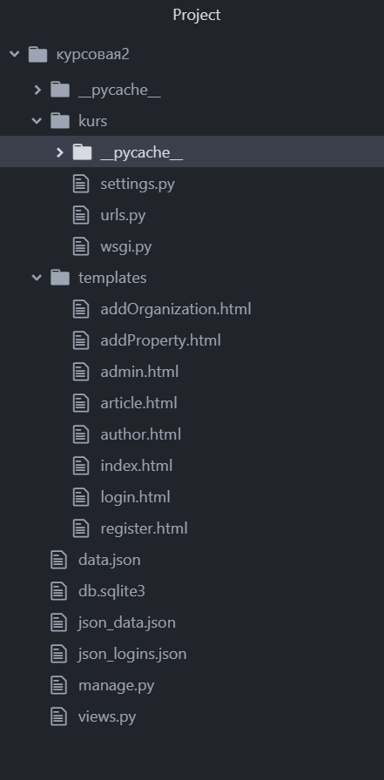

Рисунок 10 – Архитектура проекта

# 6 Описание программного кода системы

Для реализации задания был использован текстовый редактор Atom. После запуска проекта открывается начальная страница, шаблон «index.html», на котором есть список организаций и информация о них и с полным списком интеллектуальных собственностей. Далее пользователь выполняет необходимые операции, и после этого завершает сессию.

С функционалом можно ознакомиться, перейдя на доменное имя сайта, которое может быть запущено командой «python manage.py runserver».

В *Таблице 4* записаны результаты теста.

|  |  |  |  |
| --- | --- | --- | --- |
| № | Тест | Ожидаемый результат | Фактический результат |
| 1 | Открытие панели администратора без прав | Переход на главную страницу | Был произведен переход на главную страницу |
| 2 | Попытка изменения\удаления организации\инт. Собственности без прав менеджера или администратора | Переход на главную страницу | Был произведен переход на главную страницу |
| 3 | Некорректный ввод данных или логина существующего пользователя при регистрации | Вывод соотв. ошибки и очистка полей | Вывод ошибки и повторная регистрация |
| 4 | Некорректный ввод логина или пароля | Вывод ошибки. Повторное открытие окна | Вывод ошибки и повторная аутентификация |
| 5 | Проверка кнопок сайта | Безошибочная работа | Безошибочная работа |

*Таблица 4 – Тестирование*

# Заключение

В результате выполнения задания курсовой работы была спроектирована и разработана система учета интеллектуальных собственностей организаций и структура json-файла, содержащая данные объектов системы на языке Python3 с использованием фреймворка Django.

В дополнение к основному заданию были реализованы возможность аутентификации и редактирования данных, хранящихся в базе.

# Список использованной литературы

Лямин А.В., Череповская Е.Н. Объектно-ориентированное программирование. Компьютерный практикум. – СПБ: Университет ИТМО, 2017. – 143 с.